תרגיל 7
- א. $F=3 N$
$$a=\frac{F}{m}=\frac{3}{2}=1.5\frac{m}{s^{2}}$$
$$v\left(t\right)=∫adt=1.5t+C$$
$$v\left(0\right)=C=0 → v\left(t\right)=1.5t$$
$$x\left(t\right)=∫v\left(t\right)dt=1.5∫tdt=\frac{1.5}{2}t^{2}+C=0.75t^{2}+C$$
$$x\left(0\right)=C=0→x\left(t\right)=0.75t^{2}$$
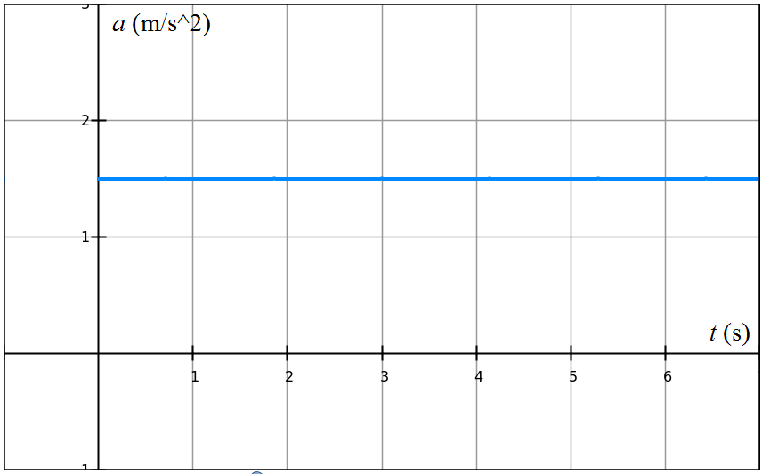
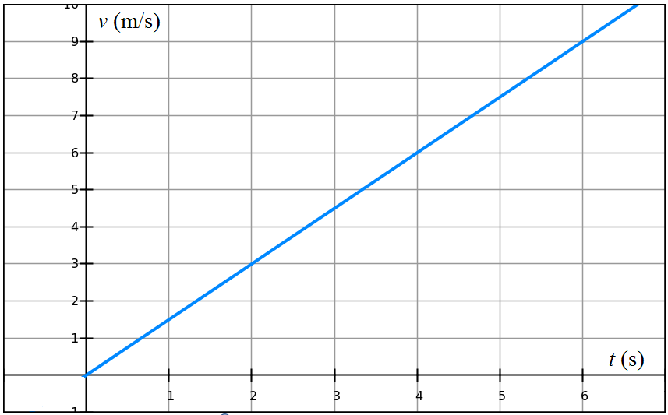
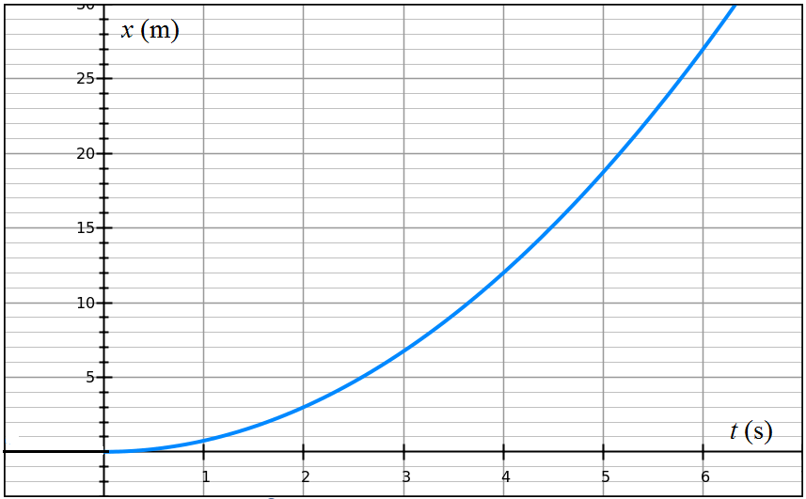
ד. $F=\sin\left(3t\right)$
$$a\left(t\right)=\frac{F}{m}=\frac{1}{2}\sin\left(3t\right)$$
$$v\left(t\right)=∫a\left(t\right)dt=\frac{1}{2}\int{\sin\left(3t\right)dt}=-\frac{1}{6}\cos\left(3t\right)+C$$
$$v\left(0\right)=-\frac{1}{6}+C=0→C=\frac{1}{6}→v\left(t\right)=\frac{1}{6}\left(1-\cos\left(3t\right)\right)$$
$$x\left(t\right)=∫v\left(t\right)dt=\frac{1}{6}\int{\left(1-\cos\left(3t\right)\right)dt}=\frac{1}{6}\left[t-\frac{1}{3}\sin\left(3t\right)\right]+C$$
$$x\left(0\right)=C=0→ x\left(t\right)=\frac{1}{6}\left[t-\frac{1}{3}\sin\left(3t\right)\right]$$
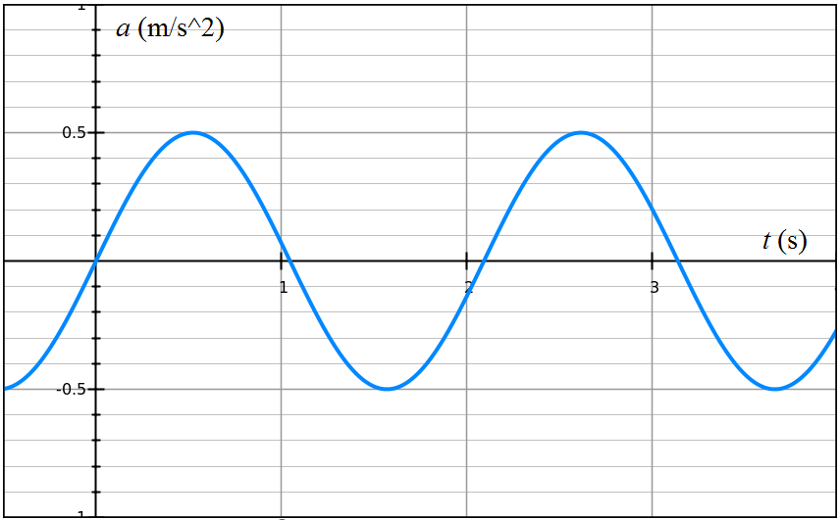
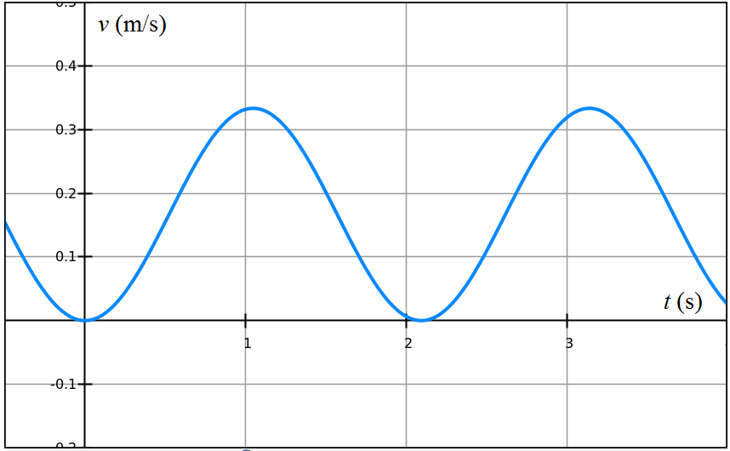
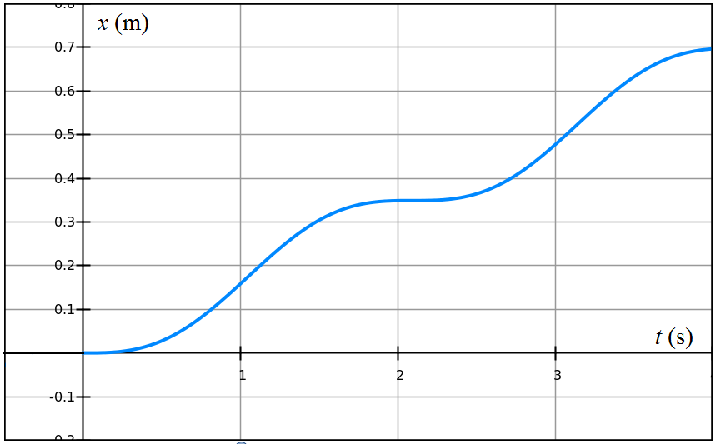

- * בכיתה
- משפט הקוסינוסים: ${1.7}^{2}={1.5}^{2}+1^{2}-2⋅1.5⋅1⋅\cos{α}→α=83.11°$
משפט הסינוסים: $\frac{1.7}{\sin{α}}=\frac{1.5}{\sin{β}}→ β=61.16°$
$$γ=180°-α-β=35.73°$$
(צריך לבדוק שהזווית השלישית נותנת את אותו יחס של משפט הסינוסים).
$$ΣF_{x}=T_{1}\cos{β}-T_{2}\cos{γ}=0→T_{1}=1.68T_{2}$$
$$ΣF_{y}=T_{1}\sin{β}+T_{2}\sin{γ}-mg=0$$
$$1.68T_{2}\sin{β}+T_{2}\sin{γ}=mg$$
$$T_{2}=23.8N T_{1}=40.1N$$
1
1.5
1.7
$$α$$
$$β$$
$$β$$
$$γ$$
$$γ$$
- בחוט העליון: $T_{1}=\left(m_{1}+m_{2}\right)g$
בחוט התחתון: $T_{2}=m_{2}g$
- א. הכוחות הפועלים עליו: $mg=4N$ כלפי מטה והכוח הנורמלי $N=mg=4N$ כלפי מעלה.
ב. $N=mg+F=4+2=6N$
- * בכיתה
- בכיוון x: $T_{1}\sin{θ}=T_{2}$
בכיוון y: $T_{1}\cos{θ}=mg$ $T_{1}=\frac{mg}{\cos{θ}}=23.9N$
$$T_{2}=13.7N$$
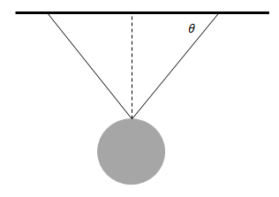
- בכיוון x הכוחות שווים ומנוגדים, וגם לפי הסימטריה של הבעיה, המתיחויות שוות.
בכיוון y: $mg=2T\sin{θ}$
$T=\frac{mg}{2\sin{θ}}=\frac{10⋅9.8}{2\sin{θ}}<80→\sin{θ}>0.6125→θ>37.77°$.
המרחק בין נקודות התליה:
$x=2l\cos{θ}<2⋅1.2⋅\cos{37.77°}=1.9m$

